
  Lettre n° 180 3 mars 2017
  Las Novedades de Mosotros
www.alsyete.com
soutien@alsyete.com
LE CENTRE CULTUREL POPINCOURT
"Al Syete" la maison Judéo-espagnole à Paris
____________________________________
.
En partenariat avec la synagogue "Don Isaac Abravanel"
nous fêterons Pourim au "Syete"
dimanche 12 mars à 15H30
Cette fête est instituée en mémoire du courage de la reine Esther qui obtint
du roi perse Assuérus, son mari, de renoncer au
décret d'extermination des Juifs.
La reine Esther, juive orpheline, fut élevée en Perse par son oncle Mardochée. Le roi Assuérus Séduit par la beauté de cette jeune femme, la demande en mariage sans rien savoir de ses origines Esther,
femme juive, devient ainsi la femme d'un roi païen.
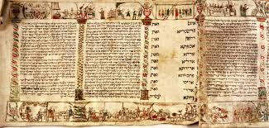
Pourim est un moment fort qui donne lieu à la lecture publique de
la Meguila,le livre d'Esther, la veille puis pendant la journée de Pourim.
Les enfants, déguisés, ont coutume d'agiter une crécelle chaque fois que le nom d'Haman est prononcé.

Les festivités de Pourim sont, joie et divertissements à l'honneur.
Venez nombreux, nous vous attendons !
Entrée libre !

_________________________________________________________________
Écrivez nous : soutien@alsyete.com
Consultez notre site internet: www.alsyete.com
Nous remercions  de son soutien la   | 

